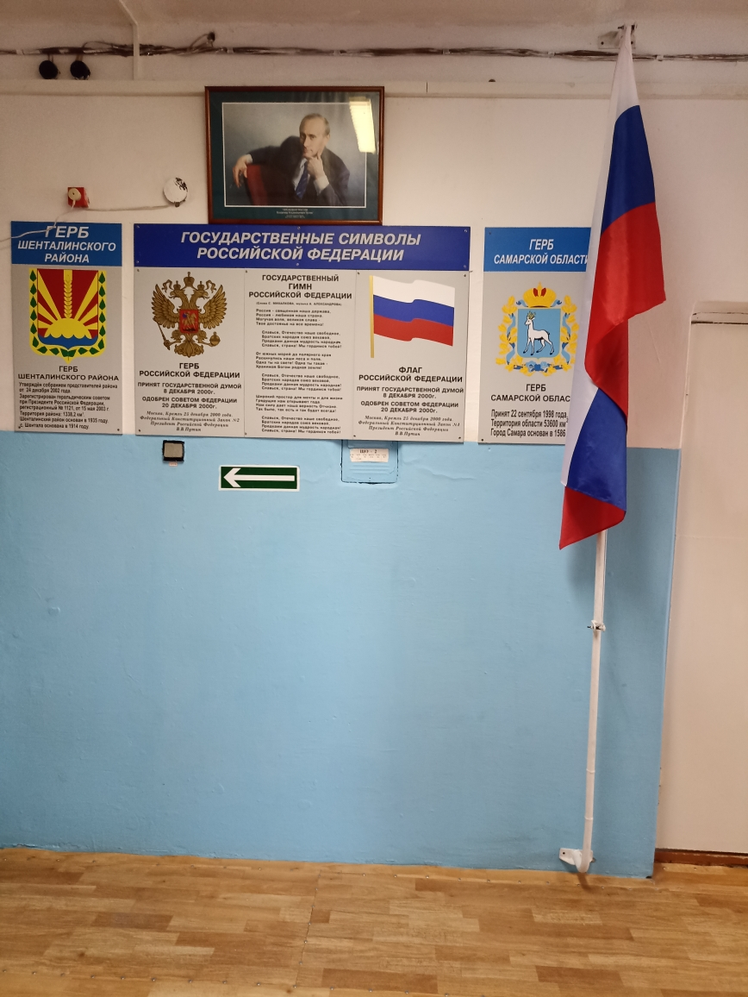

Государственные символы Российской Федерации в ГБОУ ООШ с.Аксаково расположены в коридоре второго этажа, флаг РФ на здании при входе. В каждом классе имеется уголок государственной символики.

